上博三《彭祖》第4簡的歸屬與拼合
（首發）

程鵬萬
東北師範大學文學院

上海博物館藏戰國楚竹書第三冊有《彭祖》篇，內容是狗老向彭祖問道。整理者將8枚竹簡收入本篇，其中完簡約53釐米，竹簡編繩有三道。上契口距竹簡頂端約9.8釐米，上契口至中契口約17.5釐米，中契口至下契口約17釐米，下契口至尾端約9.8釐米，一簡容字約53至55字。一些學者曾對竹簡重新做過編聯，林志鵬先生有論文綜述，援引於下：

趙炳清、季旭升、楊芬三位先生及周鳳五師都曾對此篇竹書提出重編意見。茲將四家編聯方案羅列如下：
趙：簡1、簡2、簡5、簡3、簡4、簡6、缺簡、簡7、簡8。
季：簡1、簡3、簡2、簡5、簡6、缺簡、簡4、缺簡、簡7、簡8。
楊：簡1、簡4＋簡3、簡2、簡5＋簡6、簡7、簡8。
周師：簡1、簡3、簡4、簡2、簡6、簡5、簡7、簡8。

林志鵬先生的編聯如下：

簡1、簡3、簡4、簡2、簡5、簡6、簡7、簡8。

將第4簡歸為《彭祖》篇，整理者和重新編聯此篇的幾位學者的看法是一致的。我們先來看《彭祖》其他7枚竹簡與第4簡的文字比較：
彭祖4 | 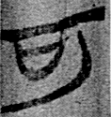 | 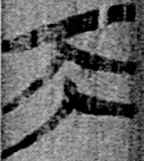 | 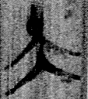
彭祖篇 | 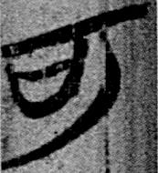8 | 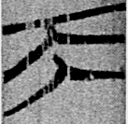1 | 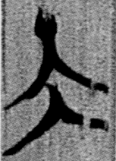2
如果從書手的角度分析，將第4簡歸為《彭祖》篇的確是十分合適的，這也是學者將彭祖4歸入《彭祖》篇的主要依據。
下面談談我們的看法。上面已經說過，《彭祖》篇完整的竹簡編繩有三道，上契口距竹簡頂端約9.8釐米。我們測量了彭祖4竹簡（黑白原大圖版）上契口到頂端的距離，為8.4釐米，與《彭祖》竹簡相比，相差有1.5釐米之多，二者的差別明顯。彭祖4竹簡形制與《彭祖》篇完整竹簡的形制顯然不相符合。即使彭祖4與《彭祖》篇另外7枚竹簡的書寫者是同一個人，這也不能說明它們就是同一篇文章，如上博一《緇衣》與上博六的《競公瘧》。由於竹簡的形制有差別，我們認為將彭祖4歸為《彭祖》篇是有問題的。
馮勝君先生指出《彭祖》與上博六《競公瘧》系同一人抄寫，我們認為彭祖4大概可以歸入《競公瘧》篇。我們先來瞭解一下《競公瘧》竹簡的一些情況：

根據竹簡現狀分析，本篇竹簡在流傳的過程中曾被在折成上、中、下三段，上中段都約長二十釐米左右，在整理中沒有發現下段殘簡。

我們對比了一下彭祖4與《競公瘧》篇竹簡上契口到頂端的距離：
8.4 | 8.4 | 8.4 | 8.3 | 8.3 | 8.3 | 8.3 | 8.3 | 8.3 | 8.3 | 8.3 | 8.3
彭4 | 競1 | 競2 | 競3 | 競4 | 競6 | 競7 | 競8 | 競9 | 競10 | 競11 | 競13
可以看出，彭祖4與《競公瘧》篇竹簡上契口到頂端的距離是一致的。彭祖4“竹簡長19.4釐米，上端完整，下殘”。彭祖4竹簡上端完整，它應該屬於《競公瘧》篇一枚竹簡的上段。
既然彭祖4是《競公瘧》篇一枚竹簡的上段，我們可以找一枚中段竹簡來與之拼合。《競公瘧》第5簡“長21.2釐米，為全簡中段，上下部分殘”。我們將它們拼合之後，彭祖4長19.4釐米，競公瘧5長21.2釐米，正好與《競公瘧》竹簡上段與中段都約20釐米左右的長度符合。
競公瘧5上部殘存的筆劃作：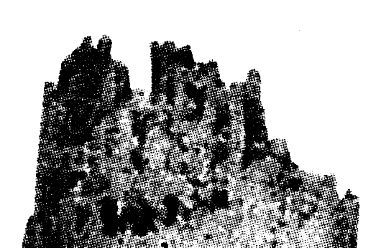，約長1.1釐米（測量的是放大彩版，下同），應該是彭祖4“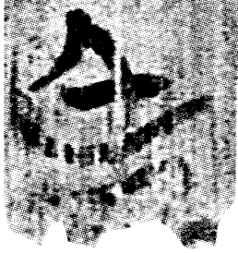（良）”（約長2.1釐米）字的下半部分。除去茬口，這個“良”字大概在3釐米左右。我們將它們拼合之後與《競公瘧》的“良”字作對比：
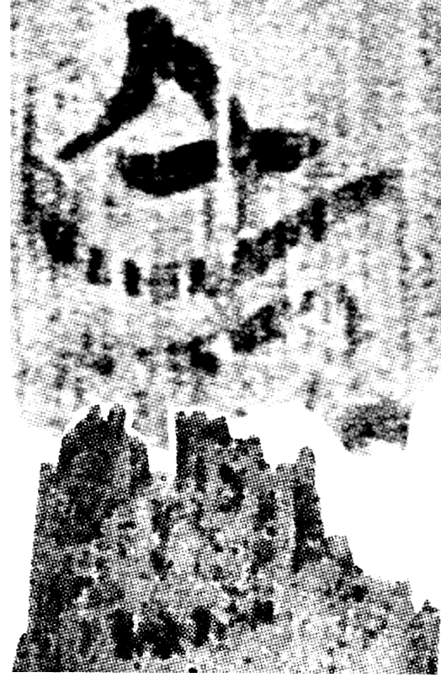 |  | 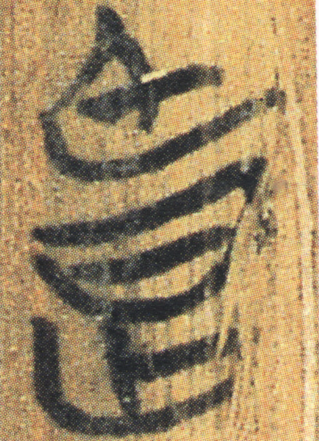
拼合 | 競2（字長2.8釐米） | （字長2.9釐米）
拼合的“良”字與《競公瘧》的“良”字的字形和大小都非常接近。基於竹簡的形制和拼合之後的文字這兩個方面的內容，我們有理由相信彭祖4是屬於《競公瘧》篇，並且可以和《競公瘧》第5簡拼合在一起。
我們把競公瘧4＋彭祖4＋競公瘧5上的文字抄在下面：

【屈】木為成于宋，王命屈木問范武子之行安（焉）。文子答曰：“夫子使丌（其）私史聖（聽）獄于晉邦，敷情而不愈（偷）。使丌（其）私祝史進_{競4}……既只於天，或椎於淵。夫子之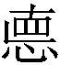（德）登矣，可（何）丌（其）宗（崇）！”古（故）君之忨（願）、良_{彭4}、慍（溫）、聖，外內不發（廢），可因於民者，丌（其）祝、史之為丌（其）君祝敚（說）也。正□_{競5}

郭永秉先生認為：

“夫子之德登”的“夫子”，就是競4曾出現的“夫子”，也就是晏子所引典故中趙武（文子）稱讚范會（武子）時對范會的稱呼，《晏子春秋·景公有疾梁丘據裔款請誅祝史晏子諫第七》章晏子之言中正云“屈建問范會之德于趙武”，所以“夫子之德登矣”大概就是說范會之德的。

“忨”，整理者讀為“願”，趙炳清先生認為“願，謹也”：

A（引者案即“忨”字），从元从心，同“願”，兩子均从心，“元”與“原”通，甚是。願，可訓為“謹慎、恭謹”，《說文》：“願，謹也。”

可從。“慍”，陳偉先生釋，何有祖先生認為“慍，怒也”，梁靜先生讀為“蘊”。從拼合的簡文看，“慍”前面為“良”字，“慍”很有可能讀為“溫”，“良溫”即古籍常見的“溫良”。“聖”整理者、何有祖先生都認為讀作“聲”，這裏的“聖”當為“五行”之一的“聖”。“‘故君之願、良、溫、聖’等等則是晏子引述這段典故之後的評論及對景公的期望。”“因”整理者認為與《晏子內篇問上第三·景公問謀必得事必成何術子對以度義因民第十二》“謀度於義者必得，事因於民者必成”的“因”字相同，可從。
拼合之後的簡文與《晏子外篇第七·景公有疾梁丘據裔款請誅祝史晏子諫第七》的相關記載相符合：

公曰：“據與款謂寡人能事鬼神，故欲誅于祝史，子稱是語何故？”對曰：“若有德之君，外內不廢，上下無怨，動無違事，其祝史薦信，無愧心矣。是以鬼神用饗，國受其福，祝史與焉。其所以蕃祉老壽者，為信君使也，其言忠信於鬼神。其適遇淫君，外內頗邪，上下怨疾，動作辟違，從欲厭私，高臺深池，撞鐘舞女，斬刈民力，輸掠其聚，以成其違，不恤後人，暴虐淫縱，肆行非度，無所還忌，不思謗讟，不憚鬼神，神怒民痛，無悛於心。其祝史薦信，是言罪也；其蓋失數美，是矯誣也；進退無辭，則虛以成媚，是以鬼神不饗，其國以禍之，祝史與焉。所以夭昏孤疾者，為暴君使也，其言僭嫚於鬼神。”

我們將競公瘧5與彭祖4拼合到一起之後，整個《競公瘧》篇還剩下的兩枚斷簡6、11，這兩枚竹簡或可拼合，可以參看李天虹先生《〈景公瘧〉校讀二則》。

附記：本文初稿寫成後，蒙郭永秉先生賜正多處；修改稿先後蒙陳劍先生、吳振武師、馮勝君先生審閱指正，又避免了許多錯誤，合志致謝！

馬承源主編：《上海博物館藏戰國楚竹書（三）》，上海：上海古籍出版社，2003年12月。
原注：趙炳清：《上博三〈彭祖〉補釋》、《上博三〈彭祖〉篇的性質探析》，二文載簡帛研究網，2005年1月26日、11月20日。季旭升：《上海博物館藏戰國楚竹書（三）讀本》，臺北，萬卷樓圖書公司，2005年10月，頁246。楊芬：《上博簡〈彭祖〉、〈亙先〉、〈中弓〉集釋》，武漢大學碩士論文，2006年5月，頁3至5；又見《上博（三）彭祖編聯小議》，武漢大學簡帛網，2006年6月10日。周鳳五先生：《上海博物館楚竹書〈彭祖〉重探》，《南山論學集——錢存訓先生九五生日紀念》，頁9。
林志鵬：《戰國楚竹書《彭祖》考論（一）》，簡帛網http://www.bsm.org.cn/show_article.php?id=698，2007年08月18日。
參看林志鵬：《戰國楚竹書〈彭祖〉考論（一）》。這套方案是周鳳五先生《上海博物館楚竹書〈彭祖〉重探》文中所提的第二套編聯方案，參看林志鵬《戰國楚竹書〈彭祖〉考論（一）》注釋17。
上博一《緇衣》與上博六的《競公瘧》是同一抄手，參看馮勝君：《從出土文獻看抄手在先秦文獻傳佈過程中所產生的影響》419頁，《簡帛》第4輯（武漢大學簡帛研究中心主辦，上海：上海古籍出版社，2009年10月）。
馮勝君：《從出土文獻看抄手在先秦文獻傳佈過程中所產生的影響》419頁。
馬承源主編：《上海博物館藏戰國楚竹書（六）》，上海：上海古籍出版社，2007年7月。
《上海博物館藏戰國楚竹書（三）》306頁。
馬承源主編：《上海博物館藏戰國楚竹書（六）》175頁。
黃人二、林志鵬兩位先生認為：“登”，疑讀為“升”，郭店竹簡《唐虞之道》簡十五至十六云：“夫古者，舜居於草茅之中而不憂，升（登）為天子而不喬（驕）。”“升”、“登”二字，音近可互作。可備一說。參看黃人二、林志鵬：《上博藏簡第三冊彭祖試探》，簡帛研究網http://www.jianbo.org/admin3/html/huangrener02.htm，2004年4月29日。
趙炳清先生認為：宗，可訓為“尊崇、取法”，《詩•公劉》：“食之飲之，君之宗之。”鄭玄箋：“宗，尊也。”可不轉讀為“崇”。參看趙炳清：《上博簡三〈彭祖〉補釋》，簡帛研究網http://www.jianbo.org/admin3/2005/zhaobinqing001.htm，2005年1月26日。
郭永秉先生函告。
趙炳清：《上博簡三〈彭祖〉補釋》。
陳偉：《讀〈上博〉六條記》，簡帛網http://www.bsm.org.cn/show_article.php?id=597，2007年07月09日。又見陳偉：《讀上博楚竹書〈景公瘧〉劄記》147頁，《出土文獻與古文字研究》第二輯（復旦大學出土文獻與古文字研究中心編，上海：復旦大學出版社，2008年8月）。
何有祖《讀〈上博六〉劄記》，簡帛網http://www.bsm.org.cn/show_article.php?id=596，2007年07月09日。
梁靜《〈上博六·景公瘧〉重編新釋與版本對比》，簡帛網http://www.bsm.org.cn/show_article.php?id=901，2008年11月25日。
參看荊門市博物館編：《郭店楚墓竹簡》之《五行》篇，北京：文物出版社，1998年。
郭永秉先生函告。
吳則虞編著：《晏子春秋集釋》下冊446－447頁，北京：中華書局。
簡帛網http://www.bsm.org.cn/show_article.php?id=669，2007年7月26日。

